控制舵机

## 学习目标

这节课程我们主要使用micro:bit和Super:bit扩展板控制舵机转动。

## 编程方式

方式一在线编程：首先将micro:bit通过USB连接电脑，电脑会弹出一个U盘，点击U盘里的网址：http://microbit.org/进入编程界面。添加亚博智能软件包https://github.com/lzty634158/SuperBit，即可进行编程。

方式二离线编程：打开离线编程软件，进入编程界面，点击新建，添加亚博智能软件包https://github.com/lzty634158/SuperBit，即可进行编程。

## 寻找积木

以下为本次编程所需积木块的位置。

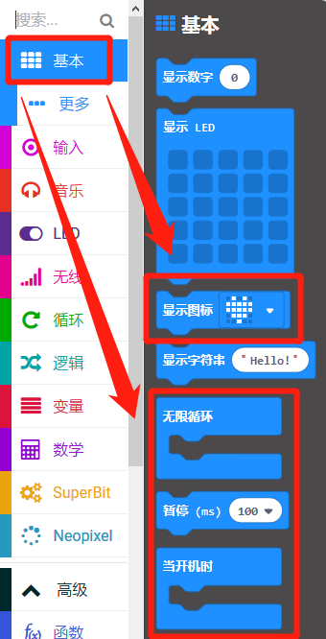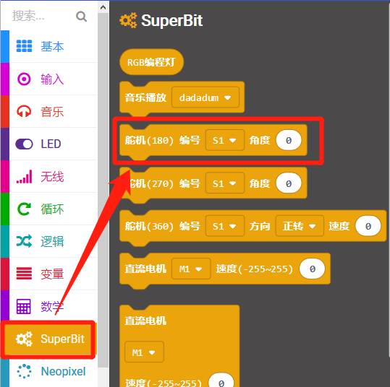

## 组合积木

汇总程序如下图所示：

### 控制单个舵机

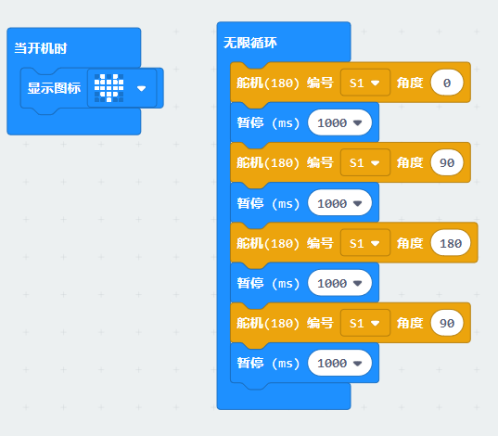

### 控制四个舵机

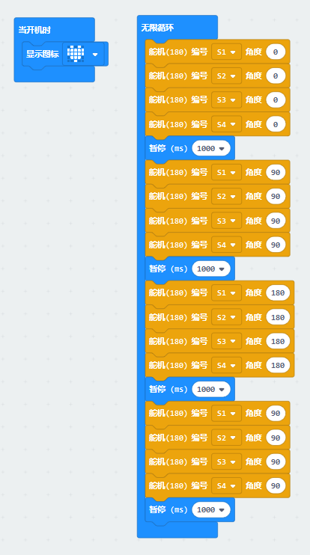

## 实验现象

程序下载成功以后，micro:bit点阵会显示爱心，并且控制舵机转动；程序开始时舵机归0°；转动角度：0°->90°->180°->90°->0°，时间间隔为1秒，如此循环。如果需要重新开始请按下micro:bit主板背后的复位键。